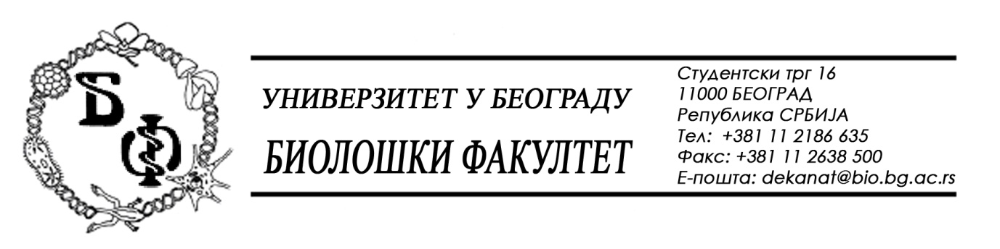

20 / 26 – 03.07.2015.

ПРЕДМЕТ:

ОБАВЕШТЕЊЕ О ПРОДУЖЕЊУ РОКА ЗА ДОСТАВЉАЊЕ ПОНУДА

У складу са изменоми допуном Конкурсне документације бр. 20 / 22 од 29.06.2015., заведеном под бројем 20 / 25 од 03.07.2015., а сходнo чл. 63 ст. 5 Закона о јавним набавкама, рок за достављање понуда за радове – поправке и одржавање зграда и објекатака се продужава од 09.07.2015. у 11,00 h нa 10.07.2015. у 11,00 h, што значи да ће се благовременом сматрати понуда која је примљена од стране Наручиоца до 10.07.2015. у 11,00 h а јавно отварање понуда ће се одржати 10.07.2015. у 11,15 h.

Декан Факултета

Проф. Др Јелена Кнежевић-Вукчевић

